PROPOSAL SKRIPSI

RANCANG BANGUN SISTEM INFORMASI MANAJEMEN INVENTARIS DAN PELACAKAN SIKLUS HIDUP PERANGKAT (TELCO LIFECYCLE) BERBASIS WEB



Disusun oleh:

Nama : Muhamad Syahrul Fattah
NIM : 1911150

PROGRAM STUDI INFORMATIKA-S1
FAKULTAS ILMU KOMPUTER
UNIVERSITAS MULIA
BALIKPAPAN
2026

HALAMAN PERSETUJUAN
RANCANG BANGUN SISTEM INFORMASI MANAJEMEN INVENTARIS DAN PELACAKAN SIKLUS HIDUP PERANGKAT (TELCO LIFECYCLE) BERBASIS WEB

Dipersiapkan dan disusun oleh
Muhamad Syahrul Fattah
1911150

Telah disutujui oleh Tim Dosen Pembimbing Skripsi
Pada tanggal, 29 Juli 2026

Pembimbing Utama Pembimbing Pendamping
M. Nurfalah Setiawan, S.Kom., M.T. Yustian Servanda,S.Kom., M.Kom. NIDN 1107077503 NIDN 1130057202

DAFTAR ISI
PROPOSAL SKRIPSI i
HALAMAN PERSETUJUAN ii
DAFTAR ISI iii
DAFTAR TABEL iv
DAFTAR GAMBAR v
BAB I PENDAHULUAN 1
1.1. Latar Belakang 1
1.2. Rumusan Masalah 3
1.3. Batasan Masalah 3
1.4. Tujuan Penelitian 4
1.5. Manfaat Penelitian 4
BAB II LANDASAN TEORI 5
2.1. Tinjauan Pustaka 5
2.2. Keaslian Penelitian 6
2.3. Landasan Teori 9
2.3.1. Manajemen Inventaris (Inventory Management) 9
2.3.2. Siklus Hidup Perangkat Telekomunikasi (Telco Device Lifecycle) 9
2.3.3. Kerangka Kerja Laravel Framework) 10
2.3.4. Konsep Antarmuka Mobile-First dan jQuery 11
2.3.5. Mitigasi Risiko dan Kontingensi Data 11
2.3.6. Database 12
2.3.7. Early Warning System (EWS) pada Aset Perangkat 13
BAB III METODOLOGI PELAKSANAAN KERJA PRAKTIK 14
3.1. Metode Penelitian 14
3.2. Metode Pengumpulan Data 14
3.3. Metode Pengembangan Perangkat Lunak (Waterfall) 15
3.4. Alat Dan Bahan Penelitian 19
3.5. Rencana Jadwal Penelitian 20
DAFTAR PUSTAKA 21

DAFTAR TABEL
Table 2. 1 Matriks Literatur Review dan Posisi Penelitian 6
Table 3. 1 Kebutuhan Perangkat Keras 19
Table 3. 2 Kebutuhan Perangkat Lunak 19
Table 3. 3 Jadwal Penelitian 20

DAFTAR GAMBAR
Gambar 3. 1 Tahapan Metode Waterfall 15
Gambar 3. 2 Flowchart Request Pengambilan dan Pemasangan Barang 16
Gambar 3. 3 Flowchart Pengembalian Barang Rusak (Return) & Dismantling 17
Gambar 3. 4 Flowchart Approval Admin & Verifikasi Barang 17
Gambar 3. 5 Flowchart Verifikasi Dismantling , Bulk Import dan Monitoring Admin 18

BAB I
PENDAHULUAN

Latar Belakang
Perkembangan teknologi informasi dan komunikasi menuntut perusahaan penyedia jasa telekomunikasi (Telco) untuk menjaga kualitas layanan (Quality of Service). Kualitas ini sangat dipengaruhi oleh reliabilitas perangkat keras di sisi pelanggan seperti modem dan Set-Top Box (STB). Manajemen aset telekomunikasi sering kali menghadapi kendala keterbatasan transparansi data audit logistik lapangan. Pengelolaan dan pencatatan inventaris yang masih bersifat konvensional atau manual terbukti rentan terhadap ketidakakuratan data, risiko kehilangan barang, serta keterlambatan dalam pembaruan stok (Fauzi dkk., 2023). Proses pelacakan manual ini memicu terjadinya celah informasi (information gap) terkait penanggung jawab fisik perangkat keras tersebut.
Selain masalah pelacakan alur perpindahan barang, penurunan performa perangkat akibat faktor usia pakai (lifetime degradation) menjadi tantangan kritis. Perangkat elektronik memiliki batas umur optimal; jika telah beroperasi melewati batas waktu tertentu, risiko terjadinya gangguan jaringan akan meningkat secara signifikan. Penggunaan sistem informasi manajemen inventaris terintegrasi menjadi krusial untuk menggantikan sistem manual guna menjaga konsistensi data dan efisiensi operasional perusahaan (Pratama & Setiawan, 2022). Tanpa adanya mekanisme Early Warning System (EWS) terpusat, mitigasi penggantian perangkat cenderung bersifat reaktif menunggu keluhan pelanggan, bukan proaktif.
Di sisi operasional lapangan, sinkronisasi data pelanggan dari server pusat sering mengalami kendala teknis. Ketika teknisi menemukan kendala ID pelanggan belum terdaftar saat instalasi darurat, operasional dapat terhambat. Manajemen pembaruan data secara massal (bulk import) via spreadsheet juga sering kali memicu konflik duplikasi data yang menurunkan integritas basis data.

Rumusan Masalah

Berdasarkan latar belakang yang telah dijelaskan maka permasalahan yang dihadapi adalah :
- Bagaimana merancang sistem informasi yang dapat melacak siklus hidup perangkat telekomunikasi secara transparan melalui tiga alur kerja utama (deployment, return, dismantling)?
- Bagaimana menerapkan sistem peringatan dini (Early Warning System) berbasis indikator visual untuk mendeteksi masa pakai perangkat yang telah melewati ambang batas efisiensi?

Batasan Masalah

Adapun batasan masalah dalam rancang bangun sistem informasi manajemen inventaris dan pelacakan siklus hidup perangkat pelanggan adalah sebagai berikut:
- Sistem tidak menerbitkan atau mengelola tiket Work Order (WO) baru karena pembuatan WO dilakukan pada aplikasi eksternal perusahaan; cakupan fitur sistem ini difokuskan pada pengelolaan status inventaris perangkat, pemrosesan tiga alur operasional (deployment / request, return, dan dismantling), serta pemantauan indikator Early Warning System (EWS) masa pakai perangkat.Sistem tidak menyediakan modul manajemen input stok barang massal langsung dari pabrikan; pergerakan barang murni dicatat berdasarkan pergerakan dari pecahan tiga alur utama.
- Pengembangan sistem berbasis web menggunakan framework Laravel, komponen interaktivitas jQuery.

Tujuan Penelitian

Adapun tujuan penelitian ini adalah :

- Bagaimana merancang sistem informasi manajemen inventaris yang dapat melacak status siklus hidup perangkat telekomunikasi secara transparan melalui tiga alur kerja utama (deployment, return, dan dismantling)?
- Bagaimana menerapkan fitur Early Warning System (EWS) berbasis indikator visual untuk mendeteksi perangkat yang telah melewati ambang batas usia pakai efisien?

Manfaat Penelitian
Adapun manfaat dari penelitian ini adalah sebagai berikut:
- Manfaat Teoritis
- Memberikan kontribusi akademis serta memperkaya literatur ilmiah di bidang Sistem Informasi, khususnya mengenai perancangan dan penerapan sistem manajemen inventaris terintegrasi untuk pengelolaan aset bergerak telekomunikasi.
- Menjadi bahan rujukan atau referensi akademis bagi penelitian selanjutnya dalam mengembangkannya ke arah pemodelan pelacakan alur hidup barang (lifecycle tracking) pada sistem inventaris berbasis web.
- Manfaat Praktis
- Bagi Perusahaan (Manajemen): Meningkatkan akurasi dan transparansi pencatatan stok inventaris, meminimalisasi risiko kehilangan aset (asset loss), serta mempermudah pengawasan riwayat status perangkat dari gudang hingga ke tangan pelanggan.
- Bagi Teknisi Lapangan: Mempermudah dan mempercepat proses pelaporan inventaris secara real-time saat melakukan transaksi penyerahan, pengembalian, maupun pembongkaran perangkat di lapangan.

BAB II
LANDASAN TEORI

Tinjauan Pustaka
Tinjauan pustaka ini memaparkan landasan konseptual dan hasil-hasil penelitian terdahulu yang relevan dalam mendasari rancang bangun sistem informasi manajemen inventaris dan pelacakan siklus hidup perangkat (Telco Lifecycle Tracker). Penelitian ini dibangun berdasarkan sintesis dari lima penelitian terdahulu terkait pengelolaan inventaris, otomatisasi pemantauan aset, serta mitigasi data operasional.
Penelitian pertama oleh Fauzi dkk. (2023) membahas mengenai Implementasi Sistem Manajemen Inventaris Berbasis Web Menggunakan Laravel pada Gudang Logistik. Penelitian tersebut berhasil membuktikan bahwa digitalisasi pencatatan berbasis framework Laravel mampu mempercepat proses pengelolaan stok barang masuk dan keluar di gudang pusat. Namun, fokus penelitian tersebut masih terbatas pada pencatatan stok statis di dalam gudang dan belum memfasilitasi pelacakan alur fisik perangkat yang telah terpasang di rumah pelanggan.
Selanjutnya, Pratama dan Setiawan (2022) dalam penelitiannya tentang Perancangan Sistem Informasi Manajemen Inventaris Aset Berbasis Web menekankan pentingnya akurasi pencatatan data stok untuk menekan angka diskrepansi atau ketidakcocokan barang. Meskipun sistem yang dikembangkan mampu meningkatkan akurasi data stok secara umum, penelitian tersebut belum mengakomodasi pemantauan batas usia pakai (lifetime) barang secara otomatis guna mendukung upaya pemeliharaan preventif.
Terkait pemantauan usia pakai teknis perangkat, Santoso (2025) menerapkan Early Warning System Berbasis Umur Pakai Aset Perangkat Keras Jaringan. Hasil penelitian ini menunjukkan bahwa peringatan dini berbasis ambang batas waktu (threshold) efektif membantu manajemen dalam melakukan tindakan pencegahan sebelum terjadi kegagalan perangkat. Kendati demikian, antarmuka sistem yang dikembangkan masih berbasis desktop standar, sehingga kurang responsif jika digunakan oleh teknisi operasional di lapangan.
Untuk mengatasi permasalahan integrasi data pencatatan inventaris, Kurniawan dan Haryanto (2024) merancang Sistem Informasi Inventaris Berbasis Web pada PT. Telco Utama. Penelitian ini berhasil mendigitalisasi transaksi inventaris perangkat telekomunikasi, namun belum menyediakan mekanisme penanganan konflik data duplikat saat proses input data pelanggan maupun perangkat secara massal melalui berkas spreadsheet.
Sementara itu, penelitian oleh Wijaya dan Pratama (2023) mengenai Pengembangan Sistem Manajemen Aset Telekomunikasi Berbasis Web berfokus pada penyediaan platform terpusat (Data Hub) untuk pendataan status perangkat aktif dan non-aktif. Meski memberikan transparansi rekapitulasi aset, sistem tersebut belum memfasilitasi skenario kendala darurat di lapangan ketika data pelanggan belum terdaftar pada server pusat saat proses instalasi perangkat dilakukan.
Berdasarkan kajian dari kelima penelitian di atas, penelitian ini hadir untuk melengkapi keterbatasan yang ada dengan mengintegrasikan sistem manajemen inventaris berbasis web (Laravel) yang mencakup pelacakan tiga alur operasional utama (deployment, return, dan dismantling). Sistem ini juga dilengkapi dengan antarmuka Mobile-First (menggunakan Tailwind CSS dan jQuery), fitur pemantauan Early Warning System (EWS) untuk masa pakai perangkat di atas 36 bulan, serta mekanisme mitigasi data (Bypass Input On-The-Fly dan Bulk Import dengan resolusi konflik).

Keaslian Penelitian

RANCANG BANGUN SISTEM INFORMASI MANAJEMEN INVENTARIS DAN PELACAKAN SIKLUS HIDUP PERANGKAT (TELCO LIFECYCLE) BERBASIS WEB

Table 2. 1 Matriks Literatur Review dan Posisi Penelitian
No | Judul | Peneliti, Media Publikasi dan tahun | Tujuan Penelitian | Kesimpulan | Saran atau Kelemahan | Perbandingan
1 | Implementasi Sistem Manajemen Inventaris Berbasis Web Menggunakan Laravel (Studi Kasus: Gudang Logistik) | Ahmad Fauzi, dkk.  Jurnal Sistem Informasi & Rekayasa Perangkat Lunak, 2023 | Membangun sistem inventaris barang masuk dan keluar di gudang pusat berbasis web framework Laravel. | Sistem berhasil mempercepat proses pencatatan stok barang di gudang secara digital. | Belum mencakup pelacakan aset bergerak yang melekat pada pelanggan akhir maupun validasi fisik lapangan oleh teknisi. | Penelitian ini mengintegrasikan alur inventaris tidak hanya di gudang, tetapi melacak status aset bergerak secara end-to-end melalui 3 alur operasional (deployment, return, dan dismantling) di lokasi pelanggan.
2 | Aplikasi Mobile Tracking Perangkat Pelanggan Telekomunikasi Berbasis GPS | Rahmat Hidayat  Jurnal Sistem Informasi & Rekayasa Perangkat Lunak, 2023 | Merancang aplikasi pelacakan posisi dan status perangkat modem di rumah pelanggan. | Mempermudah pemantauan status perangkat aktif di rumah pelanggan menggunakan integrasi GPS. | Tidak menyediakan modul penanganan kontingensi data seperti Bypass Input saat data pelanggan tidak ditemukan dan fitur Bulk Import Excel dengan resolusi konflik. | Penelitian ini melengkapi sistem inventaris dengan fitur Early Warning System (EWS) untuk memantau batas umur efisiensi perangkat (36 bulan) secara otomatis pada dashboard.
3 | Penerapan Early Warning System Berbasis Umur Pakai Aset Perangkat Keras Jaringan | Budi Santoso  Konferensi Nasional Ilmu Komputer (KNSK), 2025 | Menerapkan indikator peringatan dini untuk pemeliharaan perangkat jaringan yang telah melewati batas usia teknis. | pemeliharaan preventif dapat ditingkatkan dengan memetakan masa pakai perangkat secara otomatis.sarana peringatan melalui SMS gateway. | Antarmuka masih bersifat standar desktop dan belum mengakomodasi kebutuhan operasional teknisi lapangan berbasis mobile-first. | Penelitian ini mengadopsi pendekatan antarmuka Mobile-First (berbasis Tailwind CSS & jQuery) agar teknisi lapangan dapat melakukan transaksi inventaris secara real-time via ponsel.
4. | Sistem Informasi Inventaris Berbasis Web dengan Framework Laravel pada PT. Telco Utama | R. Kurniawan & D. Haryanto (Jurnal TEKNOINFO, 2024) | Mengembangkan sistem manajemen inventaris perangkat telekomunikasi untuk mencatat barang masuk dan keluar. | Berhasil mendigitalisasi pencatatan inventaris dan mengurangi risiko kesalahan manual. | Tidak menyediakan mekanisme penanganan konflik data duplikat saat proses input data pelanggan/barang secara massal. | Penelitian ini menyediakan fitur mitigasi data berupa Bulk Import Excel dengan antarmuka Side-by-Side Comparison untuk resolusi konflik data duplikat.
5. | Pengembangan Sistem Manajemen Aset Telekomunikasi Berbasis Web | A. Wijaya & M. R. Pratama (Jurnal RESTI, 2023) | Membangun platform terpusat untuk pendataan unit perangkat keras modem dan transmisi. | Sistem dapat menampilkan rekapitulasi jumlah aset aktif dan non-aktif secara terpusat. | Tidak memfasilitasi penanganan darurat saat data pelanggan belum terdaftar pada server pusat saat proses instalasi. | Penelitian ini melengkapi sistem dengan fitur Bypass Input On-The-Fly untuk memastikan transaksi pencatatan inventaris tetap dapat berjalan lancar dalam kondisi darurat.

Landasan Teori
Landasan teori menguraikan konsep-konsep dasar, definisi, serta literatur pendukung yang berkaitan langsung dengan perancangan dan pembangunan sistem Telco Lifecycle Tracker.

2.3.1. Manajemen Inventaris (Inventory Management)
Manajemen inventaris didefinisikan sebagai alur pengawasan serta pengendalian terhadap pengadaan, penyimpanan, pergerakan, hingga pengeluaran barang dalam suatu organisasi (Assauri, 2016). Pada industri telekomunikasi, inventaris tidak hanya mencakup barang statis di dalam gudang (static stock), melainkan mencakup aset bergerak (mobile assets) yang didistribusikan kepada teknisi, terpasang di rumah pelanggan, ditarik akibat gangguan (return), atau dibongkar saat purna-layanan (dismantling) (Turban et al., 2018). Pengelolaan inventaris secara efektif dirancang untuk menekan diskrepansi data (mismatch), menjaga akurasi audit, serta memaksimalkan usia pemanfaatan perangkat.

2.3.2. Siklus Hidup Perangkat Telekomunikasi (Telco Device Lifecycle)
Menurut Pressman & Maxim (2020), pengelolaan siklus hidup aset teknis mencakup tahapan berikut:
- Penyediaan dan Pemasangan (Deployment / Request): Tahap di mana teknisi mengambil perangkat dari gudang untuk dipasang di lokasi pelanggan sesuai permintaan layanan.
- Operasional dan Pemeliharaan (Active / In-Service): Masa di mana perangkat berstatus aktif di lokasi pelanggan, dengan perhitungan usia pakai dimulai sejak tanggal pemasangan awal (tanggal_pasang_awal).
- Pengembalian Barang Rusak (Return): Proses penarikan perangkat dari kediaman pelanggan akibat kendala teknis atau kerusakan fisik guna dikembalikan ke gudang.
- Pembongkaran (Dismantling): Pencabutan total perangkat dari lokasi pelanggan seiring berhentinya status berlangganan.

2.3.3. Kerangka Kerja Laravel Framework)
Laravel merupakan framework aplikasi web berbasis PHP yang mengadopsi arsitektur Model-View-Controller (MVC) untuk memisahkan logika bisnis, struktur data, dan antarmuka pengguna secara terorganisir (Stauffer, 2019). Fitur-fitur utama Laravel yang dimanfaatkan meliputi:
- Eloquent ORM: Memfasilitasi manipulasi basis data relasional berbasis objek (Object-Relational Mapping).
- Database Migrations & Seeders: Mempermudah pengelolaan dan penyelarasan skema tabel basis data secara konsisten dan kolaboratif.
- Routing & Middleware: Mengatur hak akses pengguna (Role-Based Access Control / RBAC) antara Super Admin, Admin, dan Teknisi secara aman.

2.3.4. Konsep Antarmuka Mobile-First dan jQuery
- Mobile-First Design: Pendekatan desain antarmuka yang mengutamakan kenyamanan tata letak serta navigasi pada perangkat genggam (smartphone), sesuai kebutuhan teknisi di lapangan (Frain, 2020).
- jQuery: Pustaka JavaScript berukuran ringan yang digunakan untuk mengelola interaktivitas di sisi klien (client-side interactivity), seperti komponen akordeon responsif guna menghemat ruang layar pada perangkat seluler (Duckett, 2014).
- Tailwind CSS: Penggunaan framework CSS berbasis utility-first untuk mempercepat pembangunan antarmuka yang responsif dan konsisten tanpa perlu menulis kode CSS kustom secara manual (Otwell, 2022). Skema warna disesuaikan menggunakan palet Soft Blue (#2B6CB0) guna menciptakan kenyamanan visual (relax feeling) serta menjaga kemudahan navigasi pengguna di perangkat seluler (Nielsen, 2020).

2.3.5. Mitigasi Risiko dan Kontingensi Data
Di area operasional lapangan, inkonsistensi data kerap timbul akibat keterlambatan sinkronisasi data pusat atau kesalahan entri (Laudon & Laudon, 2020). Untuk meminimalisasi risiko tersebut, diterapkan dua mekanisme kontingensi:
- Bypass Input (On-The-Fly Input): Fitur darurat yang otomatis aktif ketika ID Pelanggan tidak ditemukan dalam sistem pencarian, memungkinkan pengguna menginput data pelanggan baru secara langsung tanpa mengganggu alur kerja operasional.
- Bulk Import dengan Resolusi Konflik: Modul pemrosesan data massal dari berkas Excel yang dilengkapi antarmuka pembanding (Side-by-Side Comparison Table) untuk mengidentifikasi duplikasi data, serta menyediakan opsi penyelesaian massal (Skip, Overwrite, atau Keep Both).

2.3.6. Database
Menurut Fathansyah (2018), basis data merupakan kumpulan data yang saling terhubung dan diorganisasi secara sistematis untuk menghasilkan informasi. Sementara itu, Sutanta (2014) menjelaskan bahwa basis data adalah sekumpulan data terhubung (interrelated data) yang disimpan secara terintegrasi pada media penyimpanan tanpa kerangkapan data yang tidak perlu (minimal redundancy). Data tersebut disusun agar mudah diakses, dimodifikasi, dan ditampilkan kembali secara efisien serta terkontrol oleh satu atau lebih aplikasi.
Dalam bukunya yang berjudul "Analisa Basis Data," Edhy Sutanta (2014) mengatakan bahwa basis data adalah kumpulan data terhubung (interrelated data) yang disimpan bersama-sama pada suatu media tanpa mengulang satu sama lain atau tidak memerlukan kerangkapan data (meskipun ada, kerangkapan data itu seminimal mungkin dan terkontrol). Data disimpan dengan cara tertentu sehingga mudah digunakan dan ditampilkan kembali. Data dapat digunakan oleh satu atau lebih program aplikasi secara optimal, disimpan tanpa ketergantungan pada program yang akan menggunakannya, serta proses pengambilan, penambahan, dan modifikasi data dapat dilakukan dengan mudah dan terkontrol.

2.3.7. Early Warning System (EWS) pada Aset Perangkat
Early Warning System dalam konteks manajemen inventaris adalah mekanisme peringatan dini berbasis ambang batas waktu (threshold) untuk mendeteksi potensi penurunan performa atau kedaluwarsa teknis aset. Pada sistem ini, EWS memantau kolom tanggal_pasang_awal pada tabel perangkat. Jika masa pakai telah melewati batas 3 Tahun (36 Bulan), sistem secara otomatis memberikan indikasi visual berupa perubahan warna baris tabel menjadi Kuning Soft/Pastel pada Dashboard Admin.

BAB III
METODOLOGI PELAKSANAAN KERJA PRAKTIK

3.1. Metode Penelitian
Metode penelitian yang digunakan dalam perancangan dan pembangunan sistem Telco Lifecycle Tracker ini adalah pendekatan deskriptif analitis dan pengembangan sistem (Research and Development / R&D). Pendekatan ini berfokus pada identifikasi kebutuhan operasional pengelolaan aset perangkat telekomunikasi di lapangan, perancangan arsitektur sistem berbasis web, implementasi fitur transaksional dan mitigasi kontingensi, serta pengujian fungsionalitas sistem secara menyeluruh untuk memastikan aplikasi dapat berjalan sesuai dengan spesifikasi yang telah ditentukan.

3.2. Metode Pengumpulan Data
Untuk mendapatkan informasi dan spesifikasi kebutuhan sistem yang akurat, metode pengumpulan data yang digunakan dalam penelitian ini meliputi:
- Studi Pustaka (Library Research)
Mempelajari literatur, jurnal ilmiah, buku referensi, dan dokumentasi teknis yang berkaitan dengan manajemen inventaris (inventory management), siklus hidup aset telekomunikasi, serta penggunaan kerangka kerja Laravel, Vanilla CSS, dan jQuery.
- Analisis Kebutuhan Sistem (Requirements Analysis)
Mengidentifikasi permasalahan operasional nyata di lapangan, seperti tantangan audit data perangkat antara gudang dan teknisi, kompleksitas alur tiga arah (deployment, return, dismantling), serta kebutuhan fitur mitigasi kontingensi (Bypass Input dan Bulk Import).

3.3. Metode Pengembangan Perangkat Lunak (Waterfall)
Metode pengembangan perangkat lunak yang digunakan adalah model Waterfall (Air Terjun). Model ini dipilih karena menyediakan pendekatan yang terstruktur, sistematis, dan berurutan dari analisis hingga pemeliharaan. Tahapan pengembangan sistem dalam penelitian ini dijabarkan sebagai berikut:
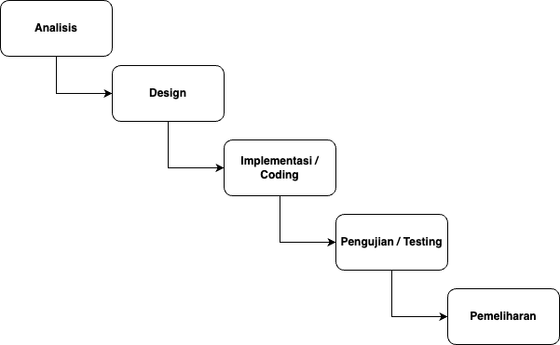
Gambar 3. 1 Tahapan Metode Waterfall

- Analysis
Mengumpulkan seluruh spesifikasi fungsional dan non-fungsional sistem, mencakup aturan hak akses pengguna (RBAC), manajemen basis data pelanggan dan perangkat, serta alur transaksional.

- Design
Perancangan arsitektur perangkat lunak, perancangan basis data relasional (Entity Relationship Diagram), serta pembuatan skema antarmuka pengguna berbasis Mobile-First untuk teknisi dan Desktop untuk admin dengan skema warna Soft Blue.
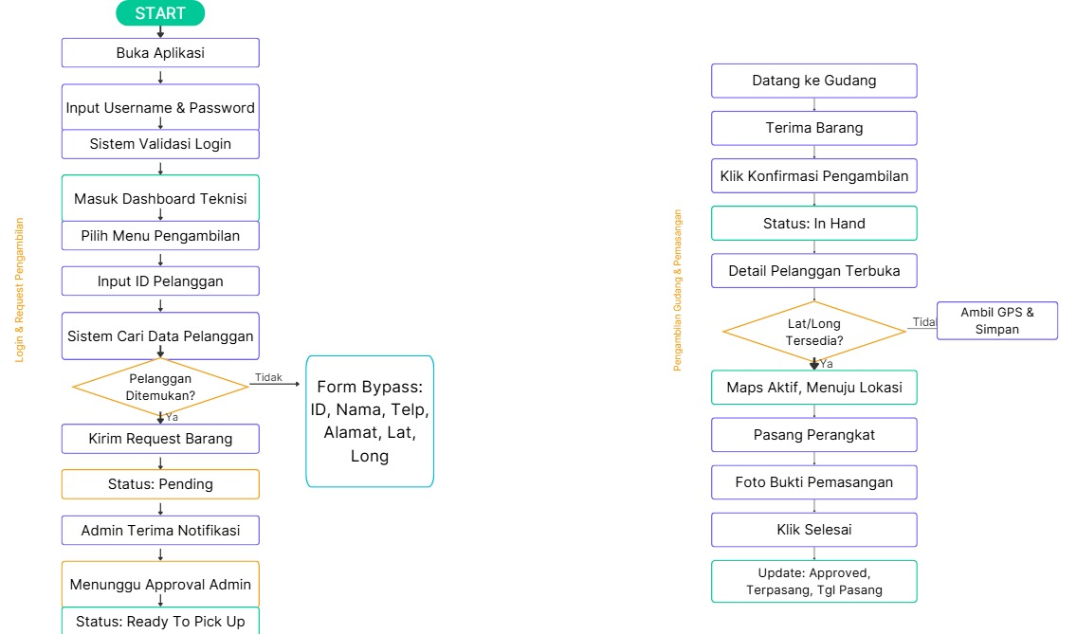
Gambar 3. 2 Flowchart Request Pengambilan dan Pemasangan Barang
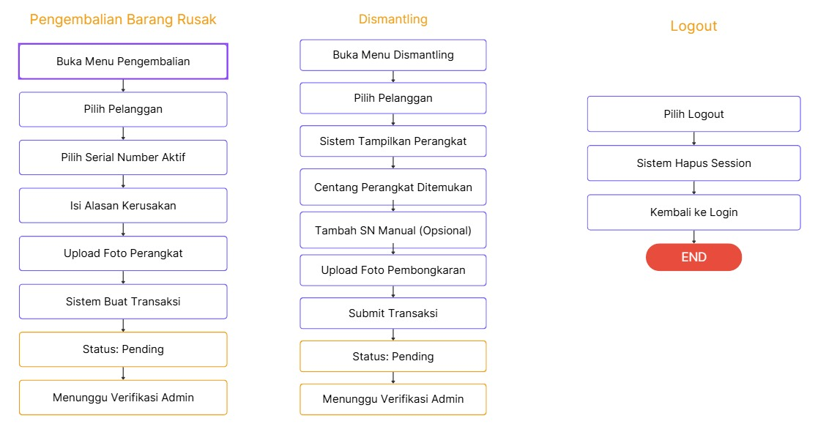
Gambar 3. 3 Flowchart Pengembalian Barang Rusak (Return) & Dismantling
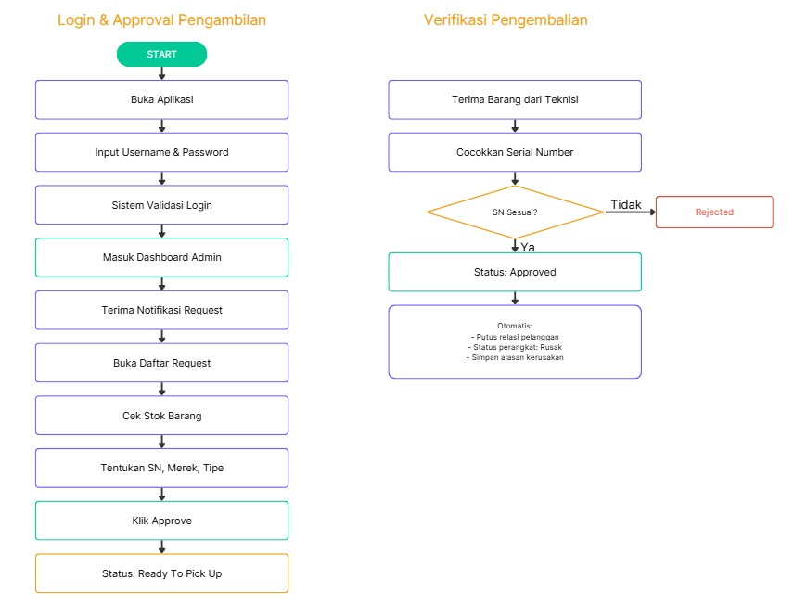
Gambar 3. 4 Flowchart Approval Admin & Verifikasi Barang

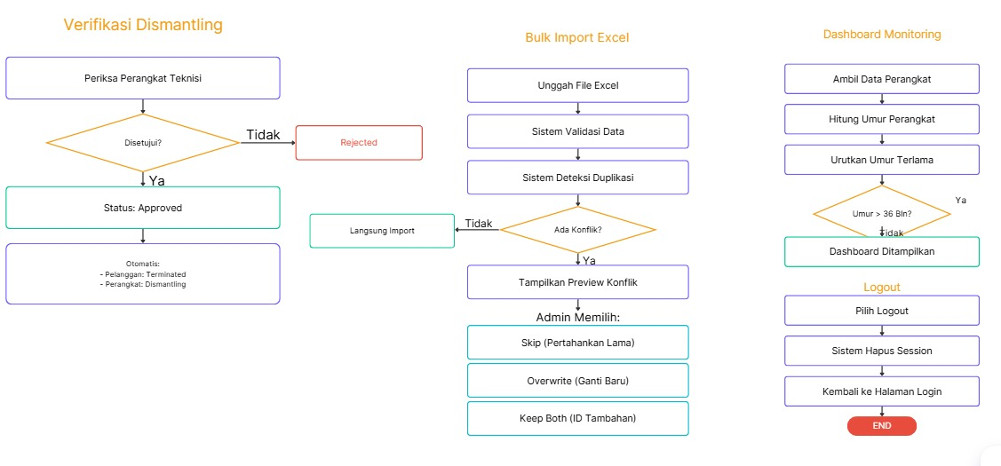
Gambar 3. 5 Flowchart Verifikasi Dismantling , Bulk Import dan Monitoring Admin

- Implementasi
Penerjemahan desain ke dalam baris kode program menggunakan bahasa pemrograman PHP dengan Framework Laravel, pengelolaan antarmuka menggunakan Vanilla CSS, serta penanganan interaktivitas sisi klien menggunakan jQuery.

- Pengujian Sistem
Pengujian fungsionalitas menggunakan metode Black-Box Testing guna memastikan seluruh modul seperti Bypass Input, Bulk Import, dan Early Warning System berjalan tanpa galat.

- Maintenance
Tahap operasional lanjutan untuk memastikan sistem stabil, aman, dan dapat dikembangkan sesuai dengan kebutuhan pembaruan di masa mendatang.

3.4. Alat Dan Bahan Penelitian

Pembangunan sistem Telco Lifecycle Tracker didukung oleh perangkat keras dan perangkat lunak spesifik, yaitu:
- Perangkat Keras
Table 3. 1 Kebutuhan Perangkat Keras
No | Perangkat Keras | Spesifikasi
1 | Laptop | HP ZBOOK 17 G6
2 | Processor | INTEL 15 GEN 9
3 | Hardisk | 256 GB
4 | RAM | 16 GB
5 | Smartphone berbasis Android | untuk teknisi

- Perangkat Lunak
Table 3. 2 Kebutuhan Perangkat Lunak
No | Perangkat Lunak | Spesifikasi
1 | Operating System | Windows 11
2 | Software | 1. XAMPP (Apache & MySQL / MariaDB  2. PHP 8.x & Laravel Framework  3. Google Chrome  4. Visual Studio Code  5. Tailwind CSS
3 | Server | 1. Shared Hostring  2. Domain

3.5. Alur Penelitian
Alur penelitian menggambarkan tahapan-tahapan sistematis yang dilakukan oleh peneliti dari awal mula identifikasi masalah hingga tahap penyusunan laporan akhir penelitian. Tahapan dalam alur penelitian ini dapat digambarkan melalui bagan alir (flowchart) sebagai berikut:
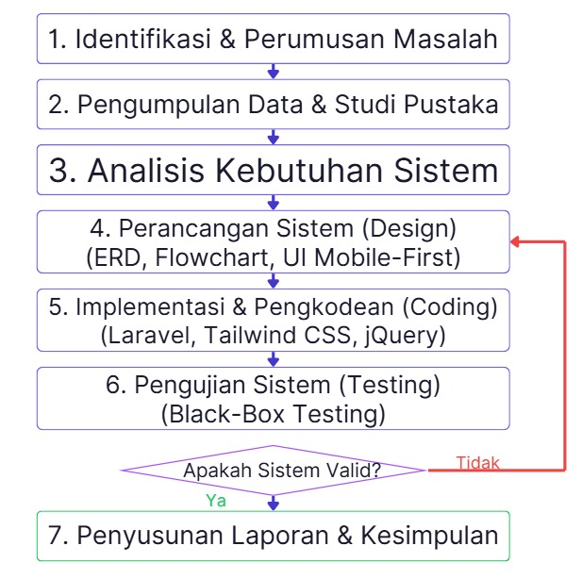
Gambar 3. 6 Flowchart Alur Penelitian

3.6. Rencana Jadwal Penelitian

Table 3. 3 Jadwal Penelitian
No | Fase | Jenis Kegiatan | MEI | JUNI | JULI
1 | Perencanaan | Identifikasi Masalah  Penentuan Jadwal  Mengatur Jadwal Penelitian
2 | Analisis | Kebutuhan aplikasi  Kebutuhan Fungsional Aplikasi  Flow Chart
3 | Perancangan | Perancangan Basis Data  Perancangan Struktuk Menu  Perancangan Antar Muka Pengguna
4 | Implementasi | Implementasi Basis Data  Pembuatan Aplikasi  Pengujian Aplikasi

DAFTAR PUSTAKA

Pratama, I. G. A., & Setiawan, I. M. A. (2022). Perancangan Sistem Informasi Manajemen Inventaris Aset Berbasis Web untuk Meningkatkan Akurasi Data Stok. Jurnal Teknologi Informasi dan Komputer, 8(2), 145-153.

Duckett, J. (2014). JavaScript and JQuery: Interactive Front-End Web Development. John Wiley & Sons.

Fathansyah. (2018). Basis Data (Edisi Revisi). Bandung: Informatika.

Fauzi, A., dkk. (2023). Implementasi Sistem Manajemen Inventaris Berbasis Web Menggunakan Laravel (Studi Kasus: Gudang Logistik). Jurnal Sistem Informasi & Rekayasa Perangkat Lunak, 4(1), 15-22.

Hidayat, R. (2023). Aplikasi Mobile Tracking Perangkat Pelanggan Telekomunikasi Berbasis GPS. Jurnal Sistem Informasi & Rekayasa Perangkat Lunak, 4(2), 45-52.

Laudon, K. C., & Laudon, J. P. (2020). Management Information Systems: Managing the Digital Firm (16th ed.). Pearson.

Nielsen, J. (2020). Usability Engineering. Morgan Kaufmann.

Kurniawan, R., & Haryanto, D. (2024). Sistem Informasi Inventaris Berbasis Web dengan Framework Laravel pada PT. Telco Utama. Jurnal TEKNOINFO, 18(1), 88-95.

Wijaya, A., & Pratama, M. R. (2023). Pengembangan Sistem Manajemen Aset Telekomunikasi Berbasis Web. Jurnal RESTI (Rekayasa Sistem dan Teknologi Informasi), 7(3), 512-519.

Otwell, T. (2022). Tailwind CSS: Utility-First CSS Framework for Rapid UI Development. Documentation & Guides.

Pressman, R. S., & Maxim, B. R. (2020). Software Engineering: A Practitioner's Approach (9th ed.). McGraw-Hill.

Santoso, B. (2025). Penerapan Early Warning System Berbasis Umur Pakai Aset Perangkat Keras Jaringan. Prosiding Konferensi Nasional Ilmu Komputer (KNSK), 8, 110-118.

Stauffer, M. (2019). Laravel: Up & Running: A Practical Guide to the Behavior of Laravel (2nd ed.). O'Reilly Media.

Sutanta, E. (2014). Analisa Basis Data. Yogyakarta: Graha Ilmu.

Turban, E., Outland, D., King, D., Lee, J. K., Liang, T. P., & Turban, D. C. (2018). Electronic Commerce 2018: A Managerial and Social Networks Perspective. Springer.

